В память о прошлом …..
И снова май: тюльпаны, нарциссы, изумрудная зелень и георгиевская ленточка…
Это атрибуты месяца. И здесь наш главный праздник- День Победы!

День Победы! Как много в этих словах. В них горечь слез и потерь, в них радость встреч и достижений. Ведь события тех страшных лет коснулись каждой семьи, каждого человека. И пусть от той Великой Победы нас отделяет много лет, каждый год в начале мая все россияне с уважением и трепетом вспоминают подвиг своих отцов и дедов.
Ежегодно в День Победы – 9‐го мая, праздничная колонна становится все меньше, количество фронтовиков, ветеранов постепенно уменьшается. Победа в Великой Отечественной войне становиться все больше историей, и скоро ее будут вспоминать только на школьных уроках.
Очень важно, чтобы каждый не забывал об этом событии, чтобы мы, наши дети, и последующие поколения помнили о том, что сделали деды для всех нас.
«Бессмертный полк» — так называется акция, цель которой освежить в памяти период Великой Отечественной Войне. А также вспомнить про тех героев, которые за счет собственной жизни смогли подарить нам счастливое мирное будущее. Они боролись за освобождение России и заслуживают на вечную память.
Для того, чтобы это всегда оставалось в нашей памяти, каждый год сотрудники детского сада принимают участие в акции под названием «Бессмертный полк».
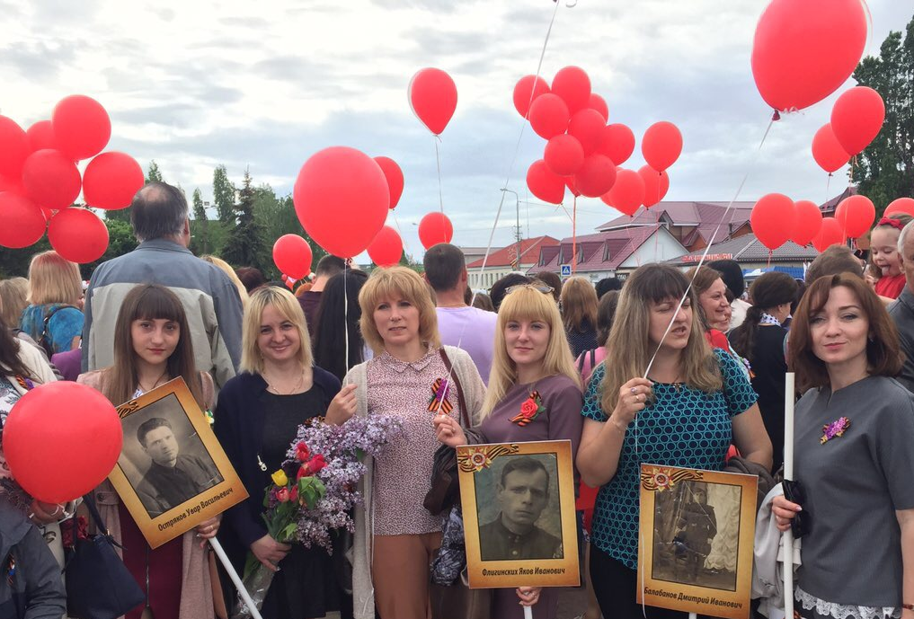

Это молодая традиция, которая буквально за пару лет распространилась не только по всем городам России, но и получила признание во многих странах мира.
Миллионы детей и внуков выходят на улицы городов с портретами своих отцов, дедов, прадедов, которые принимали непосредственное участие в приближении Великой Победы. По улицам проходит настоящий «Бессмертный полк», так как в нашей памяти эти герои всегда будут живы.

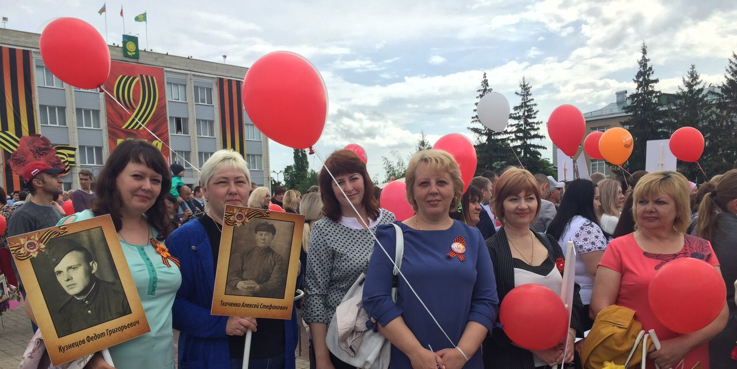

Поздравляем сегодня, кто остался в живых,
Склоняем перед вами колени,
И вспомним погибших, и помолчим,
Слезы горечи глотая.
Спасибо мы скажем за мир без войны,
Спасибо вам всем за Победу,
Спасибо всем тем, кто не вернулся с войны,
Спасибо отцу и деду.

